[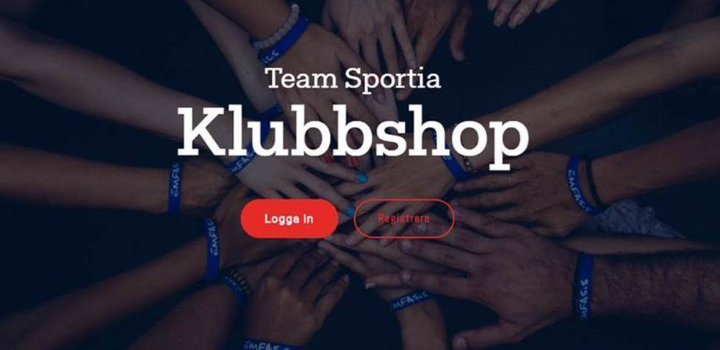](https://www.teamsportia.se/klubbshop/#logga-in)

**PREMIÄR!   
Vi är stolta att kunna presentera vår nya klubbshop i samarbete med Team Sportia Umeå!**

Ofta har du som medlem provat dina föreningskläder i butiken eller i samband med en klubbträff   
- nu ges du även möjlighet att göra dina inköp när det passar dig.

[I Klubbshopen](https://www.teamsportia.se/klubbshop/#logga-in) kan du välja mellan att betala med kort, faktura eller delbetalning. Betalningen reserveras på ert konto men ni betalar inte för än   
era produkter är klara och finns att hämta ut i butiken. Visa upp det mail ni får i kassan för att hämta ut er beställning efter den leveranstid som uppges i shopen.   
  
**Så här gör du för att handla föreningskläder online:**

1. Logga in i vår klubbshop, <https://www.teamsportia.se/klubbshop/>
2. Gå till [Skapa konto](https://www.klubbportalen.se/skapa-konto/)
3. Fyll i dina uppgifter (hitta på ett användarnamn)
4. Fyll i din Butikskod: **Z7TXA1MW**
5. Klicka på Registrera
6. Fyll i din föreningskod:**MEVWP**

Sedan är det bara att klicka på föreningsloggan och börja handla!  
*Du behöver ha fyllt 18 år för att få handla.*

Tips! Är du medlem hos fler föreningar kan du fylla i deras föreningskod längst ner så läggs den Klubbshopen till på din sida.

**Har du frågor angående din Föreningsshop:**

Team Sportia Umeå

090-717971

Klubb.umea@teamsportia.se